PEDIDO DE PROVIDÊNCIAS Nº 1.690/2017
Poda de árvore na Rua Amantino Antônio Peteffi, em frente ao nº 590, no Bairro São Jorge.
Solicita-se, após os trâmites regimentais, que seja enviada cópia da presente proposição ao Poder Executivo, para que realize as seguintes providências:
Poda de árvore na Rua Amantino Antônio Peteffi, em frente ao nº 590, no Bairro São Jorge.
Trata-se de uma árvore localizada no passeio e está encostando nos fios de luz, podendo causar um sério acidente. Cabe salientar que o pedido já foi feito em outra oportunidade, mas até o momento não atendido.
Novo Hamburgo, 25 de abril de 2017.

Vereador Felipe Kuhn Braun

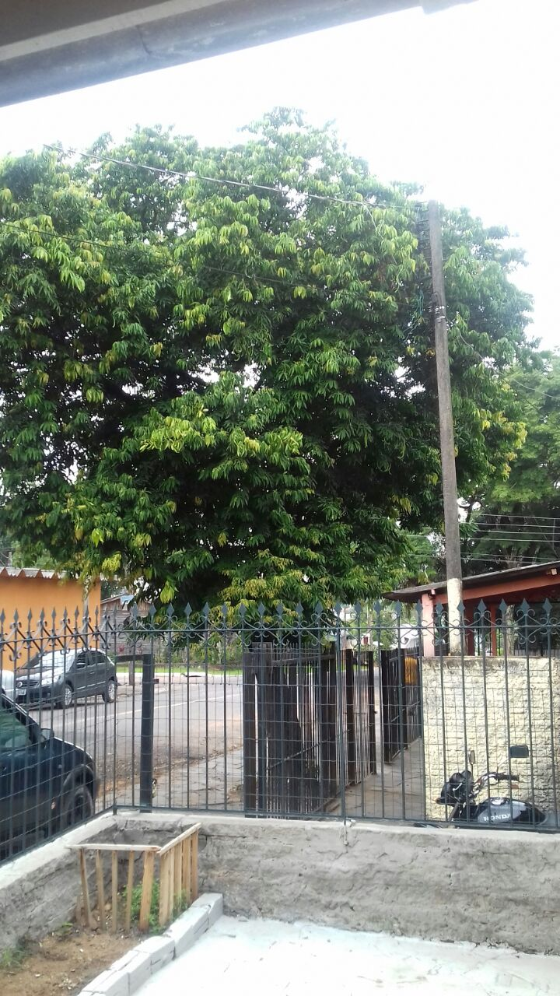

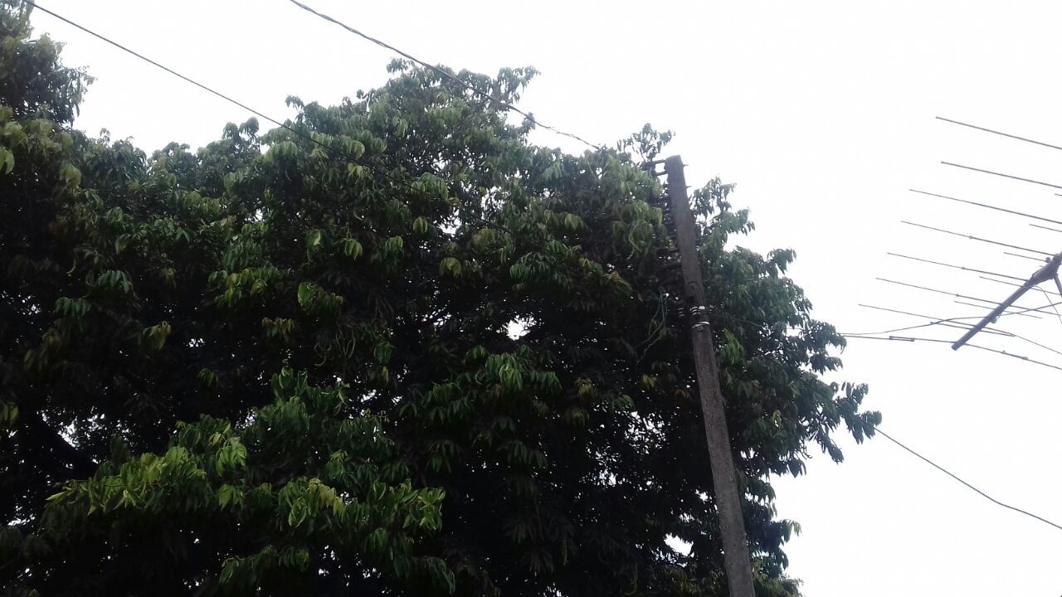

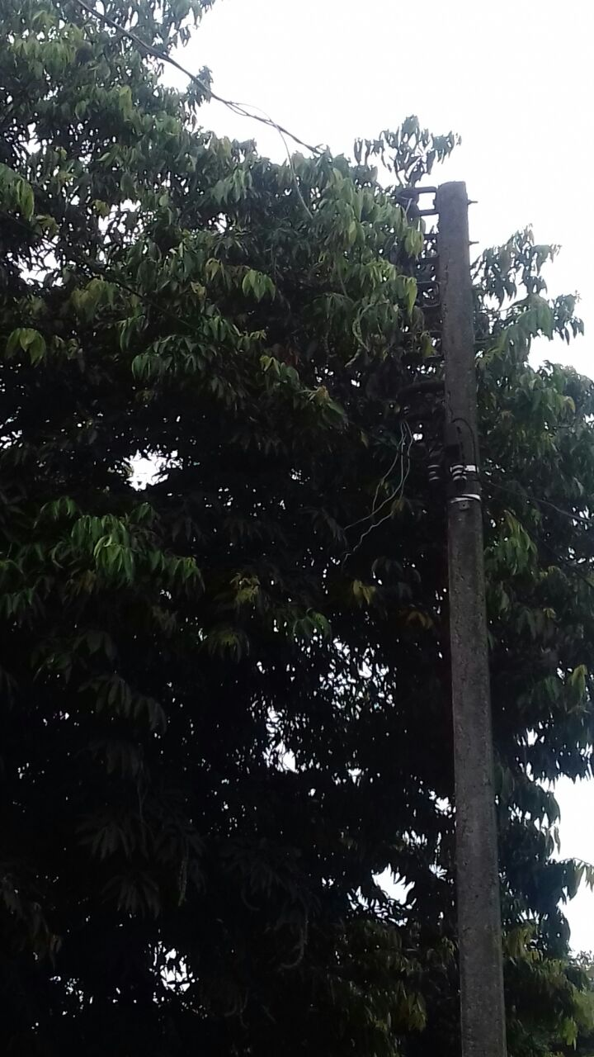

Obs.: redação conforme original do autor.
/CA

